перевод (RU)

Только один раз (первоначально):
Отсканируйте меня, чтобы подключиться к церковной сети WLAN
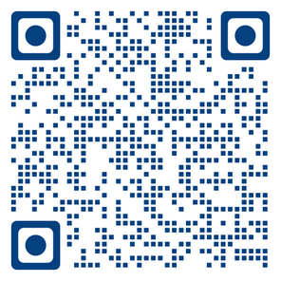
QR-код 1
erfolgreich
или подключиться вручную к следующей сети WLAN
WLAN Name: translation
WLAN Password: translation

Каждое воскресенье:
Подключение к украинской системе перевода
Отсканируйте меня для подключения к Jitsi

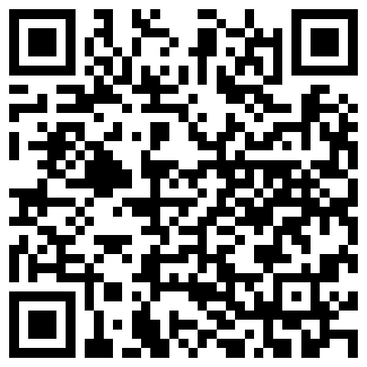
QR-код 2
Следуйте инструкциям на следующей странице
Если вы не можете отсканировать указанный QRCode, откройте браузер (Chrome или Firefox) и введите следующий адрес: https://translation.sennsolutions.com/ukr

Safari на IPhone не всегда работает должным образом.
Пожалуйста, используйте Chrome или Firefox.

Выберите Launch in Web (Запустить в Web)
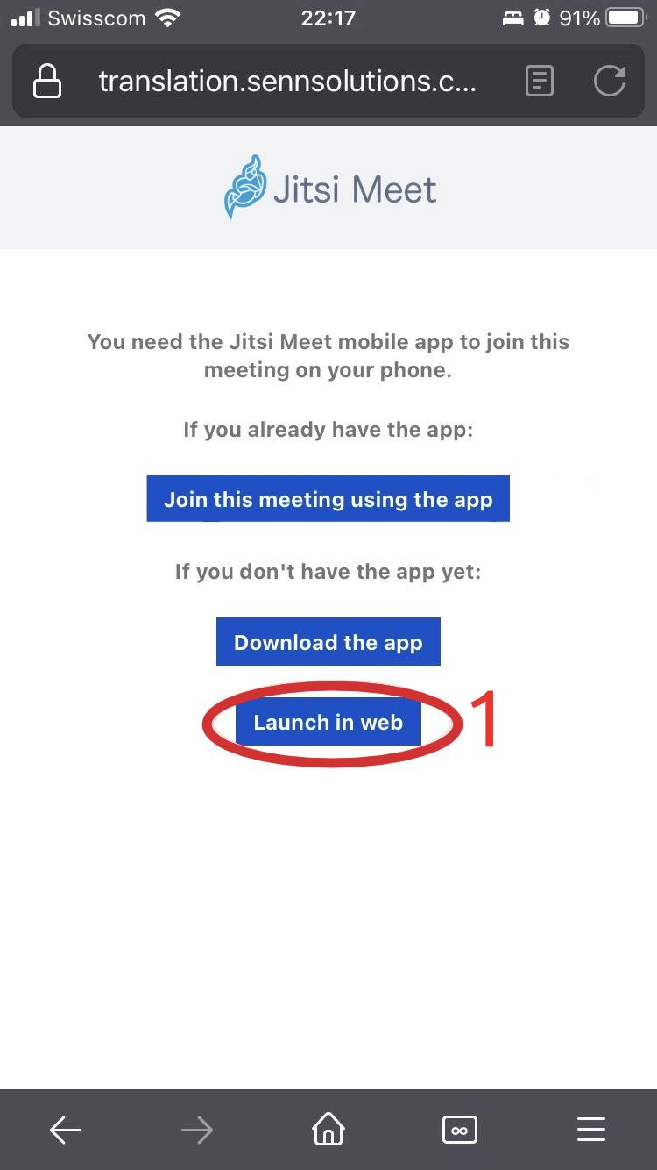

Выберите Запуск в Web

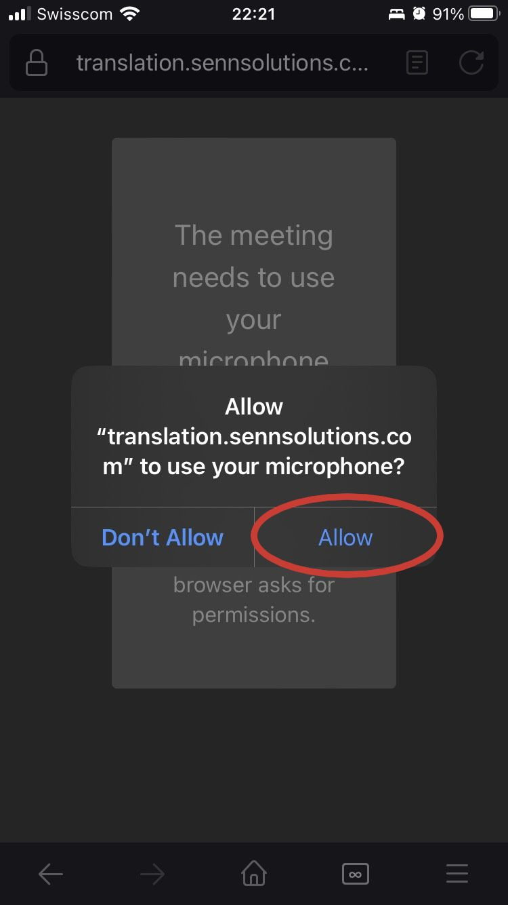
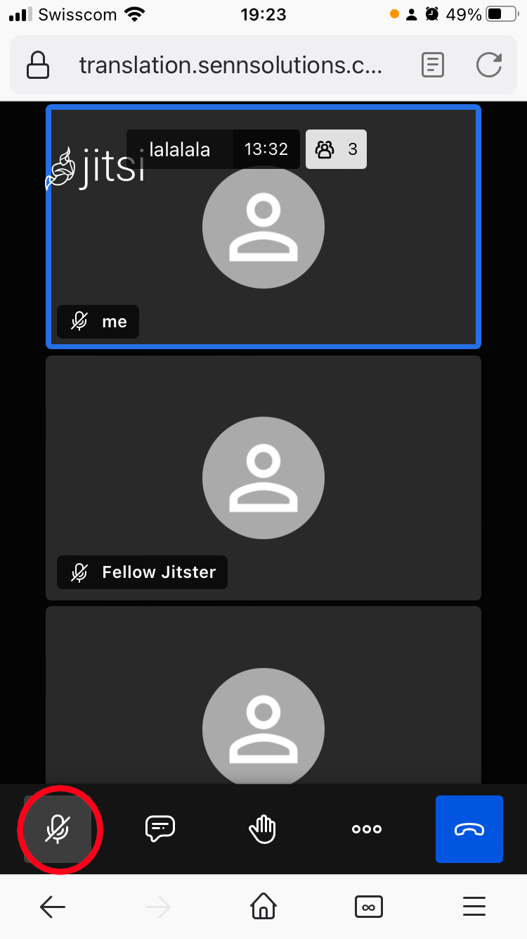

Нажмите "Разрешить".

Отключите ваш звук, если он еще не отключен

Вариант 2 - с использованием приложения Jitsi
Нажмите кнопку OK:
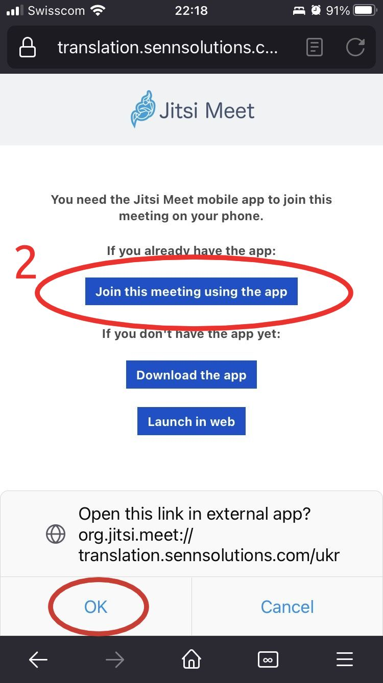

Выберите Присоединиться к встрече с помощью приложения

Выключение микрофона  Выключение камеры  Присоединиться к встрече | 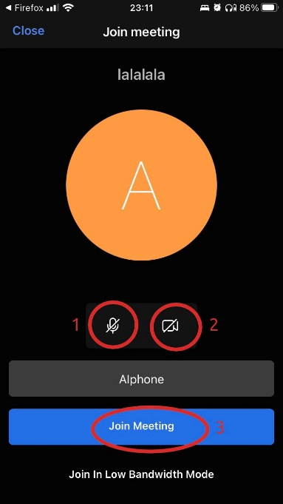

Вариант 3 - Вручную из приложения Jitsi
Откройте приложение Jitsi.  (В приложении Jitsi перейдите в раздел Settings (Настройки) и настройте приведенные ниже параметры - только один раз): | Напишите название комнаты "ukr" и нажмите кнопку присоединиться
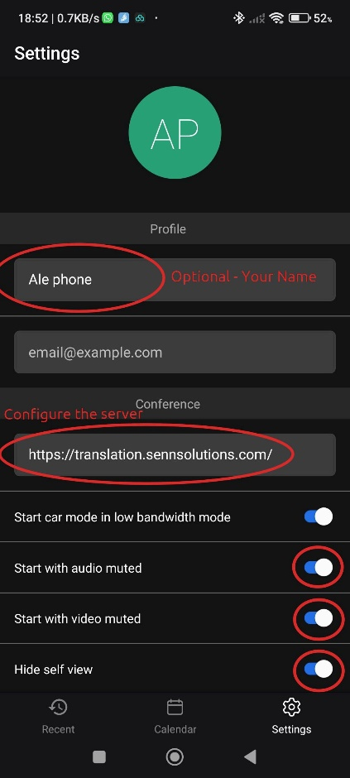 | 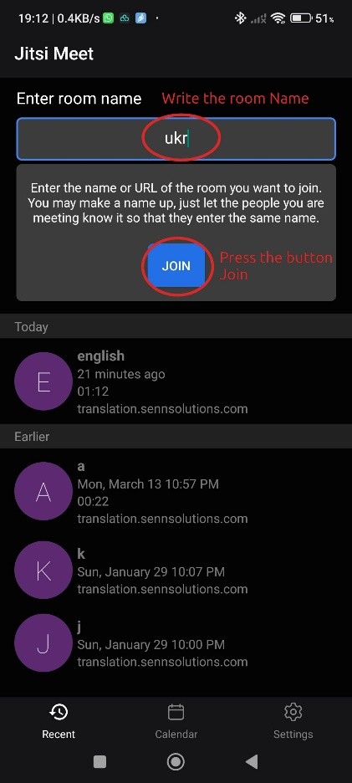

Если подключение по-прежнему невозможно, обязательно отключите Интернет-соединение (передачу данных). Перевод работает без каких-либо тарифных планов. Необходимо только WIFI-соединение.
Если и без подключения к Интернету не удается подключиться, проверьте настройку частного DNS на телефоне Android, отключите ее и повторите попытку подключения с помощью QR-кода 2.

Найдите в настройках телефона "private", выберите "Private DNS" и установите для него значение Off.  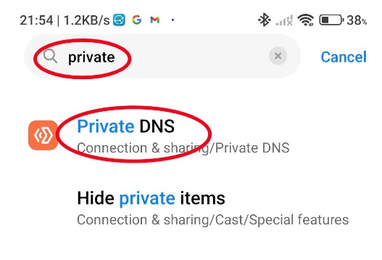 | 